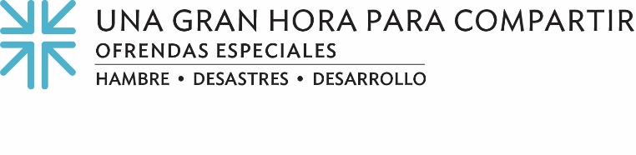
Porque Somos la Iglesia, Unida
La vida durante COVID ha sido un desafío. Eso se siente como un eufemismo, ¿verdad? A veces, nos hemos sentido desconectados, confinados. Familia perdida, amistades perdidos. Aislada. Preocupado por los alimentos que se acaban. Sin certeza de lo que puede deparar el futuro. Imagina sentir todas esas cosas pero viviendo en un lugar o en una situación que ya era un reto cada día sin la pandemia. Un lugar donde el acceso a la comida es el día a día. El acceso a la atención médica vital es cuestionable. Encontrar agua limpia es una lucha diaria. Un lugar en el que se le niega la justicia racial o está plagado de violencia y opresión.
Pero una cosa permanece firme y verdadera: Somos la Iglesia, juntos, no importa dónde estemos, y la Iglesia pertenece a aquellas personas que luchan por la justicia, la rectitud y la paz para toda la vida.
Porque la comida es la vida ... las donaciones para Una Gran Hora de Compartir están ayudando a la gente de la Reserva India de Pine Ridge en Dakota del Sur a través de una asociación con Owe Aku — una organización sin fines de lucro que pone a la gente a cargo de su propio suministro de alimentos, nutrición, salud y bienestar, recuperando la sabiduría ancestral y enseñando la historia y la cultura Lakota. La Reserva de Pine Ridge es un desierto alimenticio, situado en el condado con el menor ingreso per cápita de la nación. La pandemia ha amplificado dramáticamente la necesidad desesperada de seguridad alimentaria.
Porque el agua es la vida ... las donaciones a Una Gran Hora de Compartir están ayudando a las familias de Capirendita en una zona remota de Bolivia, a enfrentar un futuro más esperanzador mediante la construcción de infraestructura para hacer frente a la crítica escasez de agua de las comunidades. Su objetivo es crear 500 metros de tuberías para transportar agua de pozo segura a los necesitados. Las donaciones a Una Gran Hora de Compartir también apoyarán la distribución de contenedores de plástico para recoger y ahorrar el agua de lluvia.
Ya que los supervivientes son la clave para moldear vidas centradas en la justicia para todas las personas ... las donaciones a Una Gran Hora de Compartir están ayudando a Black Women's Blueprint en su misión de tomar medidas sobre cuestiones de justicia social y de ofrecer recursos educativos y servicios de apoyo a las mujeres, incluidas las que han sufrido abusos sexuales y de otro tipo. Su labor procura abordar las luchas singulares de las mujeres y niñas negras en el contexto de las preocupaciones más amplias en materia de justicia racial. No sólo abordan cuestiones de trauma, sino que también proporcionan cosas como la asistencia en materia de alimentos y vivienda que las personas necesitan para estar completas.
Las Ofrendas Especiales de la Iglesia Presbiteriana (EE. UU.), incluyendo Una Gran Hora de Compartir, ofrecen a toda la Iglesia una forma de encarnar a Mateo 25 a través de sus historias y dones inspirados por el Espíritu que nos ponen en servicio y nos asocian con las personas que tienen menos que otras. Nuestras donaciones apoyan directamente a las personas que experimentan hambre, personas sin hogar, con sed, en prisión, con enfermedad y privación, además de dar la bienvenida al extraño. Una Gran Hora de Compartir es la mayor forma en que el pueblo presbiteriano se une en misión y ministerio con aquellas personas que vemos que están en necesidad.
Porque somos la Iglesia, juntos … Damos a una Gran Hora de Compartir porque es dónde pertenece la Iglesia, de quién es la Iglesia. Por favor, doné generosamente para que nuestra Iglesia continúe siendo, como dijo Isaías, "reparadores de muros caídos". Y como siempre decimos: cuando todos hacemos un poco, el resultado es mucho.

Oremos~
Dios de la vida, acompañanos. Para que te veamos en la vida de todas las personas que nos encontremos, y que nos ofrezcamos en bondad y amistad a todas las personas necesitadas. Amén.

